学号：201110314054

**上海海事大学**

**本科生毕业设计（论文）**

**基于Android移动办公系统**

学 院： 信息工程学院

专 业： 网络工程

班 级： 网络112

姓 名： 刘思伟

指导老师： 王卫华

完成日期： 2015-05-09

**承诺书**

本人郑重承诺：所呈交的毕业设计“基于Android的移动办公系统”是在到时的指导下，严格按照学校和学院的有关规定由本人独立完成。文中所引用的观点和参考资料均已标注并加以注释。论文研究过程中不存在抄袭他人研究成果和伪造相关数据等行为。如若出现任何侵犯他人知识产权等问题，本人愿意承担相关法律责任。

承诺人（签名）：

日期： 年 月 日

**摘 要**

现阶段，房地产行业仍主导着中国的经济，各地房地产中介公司如雨后春笋般的出现在我们的视野中。在移动互联网快速发展阶段，传统的PC办公已经无法适应快节奏的生活，移动办公应运而生，它的理念是：办公人员可以任何时间在任何地点处理与业务相关的任何事情。在移动终端操作系统行业中，Android和IOS独领风骚，占据了整个市场的近89%的比重（据Net Applications 2014年7月统计）。所以打造一款面向房地产中介公司销售人员的基于Android移动办公系统势在必行，同时有一个非常好的发展前景。

**关键词**：房地产中介公司，PC办公，移动办公，Android，IOS

**Abstract**

At present, the real estate industry is still dominated China economy, local real estate conduit company such as bamboo shoots after a spring rain as to appear in our field of vision. The stage of rapid development in the mobile Internet, the traditional PC office has been unable to adapt to the fast pace of life, mobile office emerge as the times require, the idea is: the office staff can at any time in any place and any thing related business. In the mobile terminal operating system in the industry, Android and IOS dominate, occupy the market share of nearly 89% (according to the Net Applications in 2014 July). So to build a real estate sales staff of the conduit company for the mobile office system based on Android be imperative, also has a very good development prospects.

**Keywords**: real estate conduit company, PC office, mobile office, Android, IOS

**目 录**

第一章 绪论 1

1.1 研究的背景、主要内容及意义 1

1.2 国内外相关研究情况 2

第二章 系统概述 2

2.1 实现目标 2

2.2 条件与限制 2

2.3 运行环境 3

2.4 开发环境 3

第三章 系统总体设计 4

3.1 系统流程 4

3.2 总体功能设计 4

3.3 数据库设计 5

3.4 数据字典 10

第四章 系统详细设计与实现 13

4.1 客户端 14

4.2 服务端 23

第五章 测试结果和性能分析 33

5.1 系统运行环境 33

5.2 系统测试 33

第六章 结论和展望 35

6.1 结论 35

6.2 展望 36

致谢 37

参考文献 37

1. **绪论**

近几年，移动互联网得到了快速的发展，而移动终端也逐渐成为人们生活中不可或缺的一部分。据天猫官方网站统计，2014年双十一活动期间，总成交额为571亿，其中243亿来自于无线设备，占总成交额的42.6%，这一现象直接导致了移动应用的需求量迅猛增加。在移动终端的操作系统行业，Android和IOS独领风骚，占据了整个市场近89%的比重。

* 1. **研究的背景、主要内容及意义**
     1. 研究背景

现阶段，房地产行业发展的如火如荼，各大房地产中介公司纷纷进军市场；在移动终端设备操作系统市场上，Android和IOS牢牢掌控全局；随着4G互联网时代的到来，开发一款面向房地产中介公司的基于Android移动办公系统有很大的发展前景，不仅可以极大的方便销售人员及时了解公司、客户的情况，便于公司管理；而且客户的需求能及时得到反馈，符合人性化需求。

* + 1. 研究的主要内容

本系统将主要的功能分为4个大的模块，即任务管理模块，客户管理模块，公司管理模块，系统设置模块：

1. 任务管理：销售人员可以查看未被领取的任务信息，并且可以领取任务，任务领取后将不会被其他销售任何看到。
2. 客户管理：显示所有跟进过或者正在跟进的客户信息以及需求等。
3. 公司管理：会议信息（查看已发布的会议信息）；企业通讯录（以部门为单位显示公司所有员工的联系方式，并能通过用户点击条目快速进入拨号界面）；企业公告（查看已发布的公告信息）。
4. 系统设置：个人信息（查看个人信息并修改）；已领取任务（查看已经领取过的任务，可以取消任务）；地图功能（实现定位功能，在地图上标注出房子所在的位置）；关于（系统的相关信息）；修改密码（修改用户登录系统的密码）；退出登录（清除保存在本地的用户名和密码信息，返回到登录界面）
5. 推送功能：当服务端有新的任务（即客户需求）、会议信息或者公告信息添加时，会向客户端发送一条消息，提醒用户查看。
   * 1. 研究的意义

开发这款基于Android的移动办公系统是为了适应现代化快节奏的生活。有它作为媒介，销售人员可以在任何时间、任何地点进行办公，简化了复杂的办公流程，节约了时间成本。同时它也符合互联网的发展潮流。

* 1. **国内外相关研究情况**
     1. 国外相关研究情况

据相关统计，在美国，有70%以上的企业员工使用个人的智能终端设备接入企业数据实现移动办公，日常管理如批示工单、看邮件、查看工资等，都可以在移动终端实现；一些有外勤岗位的企业，对移动办公的需求更强。据广州APP开发公司别样网络统计数据显示，截至2015年，全球可见范围内的企业移动APP市场将达到125亿，移动办公系统的开发大有可为。

* + 1. 国内相关研究情况

在国内，华为紧紧跟着互联网发展的脚步，已推出了移动办公的解决方案，可以让我们更安全、更有效地进行移动办公。像国内大型的房地产中介公司——德佑地产就自己研发了一款面向企业内部员工的移动办公系统，目前已经投入使用。而针对中小型房地产中介公司却迟迟没有动静，但恰恰相反的是国内中小型房地产中介公司占有市场比重的非常重要的一部分，所以在这方面的移动办公的解决方案亟待提出并实施。

1. **系统概述**
   1. **实现目标**
2. 公司员工能实时获得任务跟新内容，并能在新任务发布时在客户端获得推送消息。
3. 员工可以管理查看客户信息。
4. 员工可以查看公司的会议信息，公司所有员工的联系方式以及相关的公告信息。
5. 员工可以查看个人详细信息并能修改信息，修改登陆密码和退出登陆等功能。
   1. **条件与限制**

① 人力、资源方面的限制

② 进行系统方案选择比较的时间

③ 硬件、软件、运行环境方面的条件和限制

④ 可利用的信息和资源

⑤ 系统完成的截止时间

## 2.3 运行环境

* + 1. 服务器端

服务器运行环境请见表2-1。

表2-1 服务器运行环境

|  |  |
| --- | --- |
| **软件产品** | **软件版本** |
| 操作系统 | Windows 7 64 bit |
| 应用服务器 | Apache 2.4 |
| 数据库 | MySQL Community Server（GPL）5.6.17 |
| 编程语言 | PHP 5.5 |

* + 1. 客户端

客户端运行环境请见表2-2。

表2-2 客户端运行环境

|  |  |
| --- | --- |
| **软件产品** | **软件版本** |
| 操作系统 | Android 4.2.2 |
| 软件支持 | 需安装有邮件客户端（例如：QQ邮箱） |
| 网络支持 | 需要和服务器端（即PC端）连接统一WIFi |
| 软件安装需求 | 需设置允许安装未知来源的软件 |

* 1. **开发环境**

系统开发环境请见表2-3。

表2-3 系统开发环境

|  |  |
| --- | --- |
| **软件产品** | **软件版本** |
| 操作系统 | Windows 7 64 bit |
| 应用服务器 | Apache 2.4 |
| 数据库 | MySQL Community Server（GPL）5.6.17 |
| 服务端编程语言 | PHP 5.5 |
| 客户端编程语言 | Java |
| Java虚拟机 | JDK 1.6.0_70 |
| 开发工具 | Eclipse 3.7 |
| Android SDK | Android 4.2.2 |
| ADT | adt 23.0.6.1720515 |
| 版本控制工具 | Git |

1. **系统总体设计**
   1. **系统流程**

系统流程图如图3-1所示。

图3-1 系统流程图

* 1. **总体功能设计**
     1. 系统设计目标

● 实现服务提供任务信息、会议信息、公告信息的服务功能的目的；

● 实现把服务提供的数据按需求友好的展现出来，并提供客户端与服务端交互的空间，从而达到所需完成的要求；

● 保证客户端与服务端间的通信相对稳定；

● 保证各个模块之间关联的合理性；

● 确保应用系统有其合理的框架结构。

* + 1. 总体设计

通过服务端提供的相关信息，移动客户端通过用户发出请求想服务端请求服务而获取相关的数据信息，服务端与客户端的通信方式使用的是HTTP协议，封装在Volley框架中，交互使用的数据格式是JSON数据报，客户端接收到服务端传过来的JSON数据后，经过一系列的解析、转换成需要的数据后，友好的展示给用户。客户端与服务器交互简略流程图如图3-2所示。



图3-2 客户端与服务器交互简略流程图

* 1. **数据库设计**
     1. 系统数据分析

通过对移动办公系统的需求、总体架构方面的分析，可得出本系统中涉及到一下几个类实体：

1. 员工信息类实体（包括员工基本信息、个人基本信息等实体子项）；
2. 房源信息类实体（包括房子相关信息、房东相关信息等实体子项）；
3. 客户信息类实体（包括客户基本信息、客户需求等实体子项）；
4. 会议信息类实体（包括会议基本内容、开会地址等实体子项）；
5. 公告信息类实体（包括公告基本内容、发布日期等实体子项）。
   * 1. 系统E-R图
6. 员工实体主要包括个人的基本信息、员工的基本信息以及个人的其他信息，实体属性如图3-3所示。

图3-3 员工实体属性

1. 房子实体包括房子的基本信息、小区部分信息和房东信息，实体属性请见图3-4所示。

图3-4 房子实体属性

1. 客户实体主要包括客户基本信息、看房时间等相关信息，实体属性请见图3-5所示。

图3-5 客户实体属性

1. 会议信息实体主要包括ID、会议主题、会议内容、开会地址以及会议开始和结束时间6个属性，实体属性如图3-6所示。

图3-6 会议信息实体属性

1. 公告信息实体主要包括ID、公告主题、公告内容、发布日期以及发布员工5个属性，实体属性请见图3-7。

图3-7 公告信息实体属性

1. 上述5个实体之间的关系：客户和房子之间是多对多的关系，一个客户可以选择多套房子，一套房子也可以被多个客户选中；员工和客户之间是一对多的关系，一个员工可以跟进多个客户，但一个客户只能有一个跟进员工；员工和房子之间是多对多的关系，一个员工可以负责多套房子，一套房子也可以被多个员工负责；员工和会议信息之间是多对多的关系，一个员工可以查看多条会议信息，一条会议信息可以被多个员工查看；员工和公告信息是多对多的关系，一个员工可以查看多条公告信息，一条公告信息可以被多个员工查看。具体的E-R图请见图3-8。

图3-8 系统E-R图

* 1. **数据字典**

描述：员工基本信息表（emp_info），记录所有在职员工的相关信息，具体如表3-1所示：

表3-1 员工基本信息表

|  |  |  |  |  |
| --- | --- | --- | --- | --- |
| **字段英文名** | **字段中文名** | **字段类型** | **字段长度** | **属性** |
| emp_nickname | 用户昵称 | VARCHAR | 50 | Unique |
| emp_name | 员工姓名 | VARCHAR | 50 |  |
| emp_sex | 员工性别 | VARCHAR | 50 |  |
| emp_age | 员工年龄 | VARCHAR | 50 |  |
| emp_phone_no | 员工联系方式 | VARCHAR | 50 | Unique |
| emp_email | 员工电子邮件 | VARCHAR | 50 | Unique |
| emp_no | 员工工号 | VARCHAR | 50 | Primary Key |
| emp_department | 员工所属部门 | VARCHAR | 50 |  |
| emp_position | 员工职位 | VARCHAR | 50 |  |
| emp_entry_date | 员工入职日期 | DATE | 10 |  |
| emp_borthday | 员工出生日期 | DATE | 10 |  |
| emp_nation | 民族 | VARCHAR | 50 |  |
| emp_identify | 员工身份证号 | VARCHAR | 50 | Unique |
| emp_city | 所在城市 | VARCHAR | 50 |  |
| emp_address | 家庭住址 | VARCHAR | 50 |  |
| emp_password | 员工登陆密码 | VARCHAR | 50 |  |

描述：房源基本信息表（house_info），记录了房源的相关信息，具体如表3-2所示：

表3-2 房源基本信息表

|  |  |  |  |  |
| --- | --- | --- | --- | --- |
| **字段英文名** | **字段中文名** | **字段类型** | **字段长度** | **属性** |
| house_no | 房源编号 | VARCHAR | 50 | Primary Key |
| house_type | 房子类型（几房几厅） | VARCHAR | 50 |  |
| house_area | 房子面积 | VARCHAR | 50 |  |
| house_price | 租/售价格 | VARCHAR | 50 |  |
| house_flag | 租/售标识（0：租/1：售） | VARCHAR | 50 |  |
| house_city | 房子所在城市 | VARCHAR | 50 |  |
| house_address | 房子详细地址 | VARCHAR | 200 |  |
| house_green_rating | 小区绿化面积 | VARCHAR | 50 |  |
| house_property | 小区物业 | VARCHAR | 50 |  |
| house_owner_name | 房东姓名 | VARCHAR | 50 |  |
| house_owner_phone_no | 房东联系方式 | VARCHAR | 50 |  |
| house_emp_no | 跟进员工号 | VARCHAR | 50 |  |
| house_out_flag | 交易是否完成（0：完成/1：未完成） | VARCHAR | 50 | Default 0 |

描述：客户基本信息表（roomer_info），登记房客的基本信息，具体如表3-3所示：

表3-3 客户基本信息表

|  |  |  |  |  |
| --- | --- | --- | --- | --- |
| **字段英文名** | **字段中文名** | **字段类型** | **字段长度** | **属性** |
| roomer_no | 房客编号 | VARCHAR | 50 | Primary Key |
| roomer_name | 房客姓名 | VARCHAR | 50 |  |
| roomer_sex | 房客性别 | VARCHAR | 50 |  |
| roomer_phone_no | 房客联系方式 | VARCHAR | 50 |  |
| roomer_email | 房客电子邮件 | VARCHAR | 50 |  |
| roomer_house_no | 所选房源编号 | VARCHAR | 50 |  |
| roomer_date | 看房日期 | DATE | 10 |  |
| roomer_period | 看房时间段 | VARCHAR | 50 |  |
| roomer_rent | 房客需求 | VARCHAR | 50 | 0：租/1：买 |
| roomer_complete | 交易是否完成 | VARCHAR | 50 | Default：0 |
| roomer_emp_no | 跟进员工工号 | VARCHAR | 50 |  |

描述：会议信息表（meeting），记录与会议相关的信息，具体如表3-4所示：

表3-4 会议信息表

|  |  |  |  |  |
| --- | --- | --- | --- | --- |
| **字段英文名** | **字段中文名** | **字段类型** | **字段长度** | **属性** |
| meeting_id | 会议编号 | INT | 4 | Primary Key |
| meeting_theme | 会议主题 | VARCHAR | 200 |  |
| meeting_content | 会议内容 | TEXT | 65535 |  |
| meeting_address | 开会地址 | VARCHAR | 200 |  |
| meeting_start | 会议开始时间 | DATETIME | 19 |  |
| meeting_end | 会议结束时间 | DATETIME | 19 |  |

描述：公告信息表（notice），记录企业公告相关信息，具体如表3-5所示：

表3-5 公告信息表

|  |  |  |  |  |
| --- | --- | --- | --- | --- |
| **字段英文名** | **字段中文名** | **字段类型** | **字段长度** | **属性** |
| notice_id | 公告编号 | INT | 4 | Primary Key |
| notice_theme | 公告主题 | VARCHAR | 50 |  |
| notice_content | 公告内容 | TEXT | 65535 |  |
| notice_emp_no | 发布公告员工号 | VARCHAR | 50 |  |
| notice_date | 公告发布日期 | DATE | 10 |  |

1. **系统详细设计与实现**

## 4.1 客户端

4.1.1 系统登陆、注册、找回密码模块

(1) 登陆（LoginActivity）

登陆界面是整个应用程序的主入口，用户输入已注册成功的用户名和密码来登陆系统，第一次登陆时会将用户名和密码存到本地，再次登陆时，若检测到本地存有用户名和密码信息则直接登陆系统。登陆界面如图4-1所示。

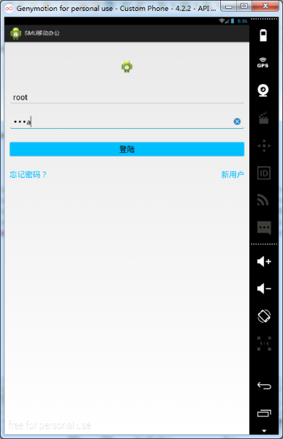 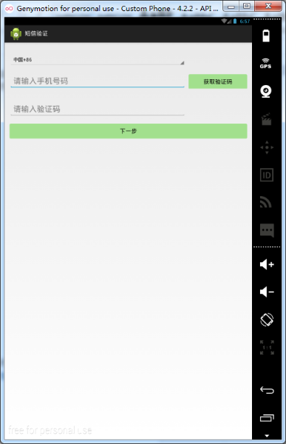

图4-1 登陆界面 图4-2 短信验证界面

(2) 注册（SMSRegisterActivity & RegisterActivity）

注册界面是通过在登陆界面点击“新用户”标签而跳转的页面，注册分为两步：

第一步是获取验证码，这一部分是用第三方的免费短信验证码SDK（具体请见：<http://mob.com/sms>），使用其开发的接口来随机获取4位数字验证码，点击下一步会对输入的验证码进行校验，校验成功则进入下一页面，失败则提示失败原因。短信验证界面如图4-2所示；

第二步是真正的注册，按照要求填写好相关信息后，客户端向服务端发送请求，服务端会先检查所输入的员工号在系统数据库中是否存在，如果存在，则允许该用户注册，否则，用户将注册失败；注册成功后会跳转到登陆界面，并且自动填写好用户名和密码信息。图4-3是用户注册界面。

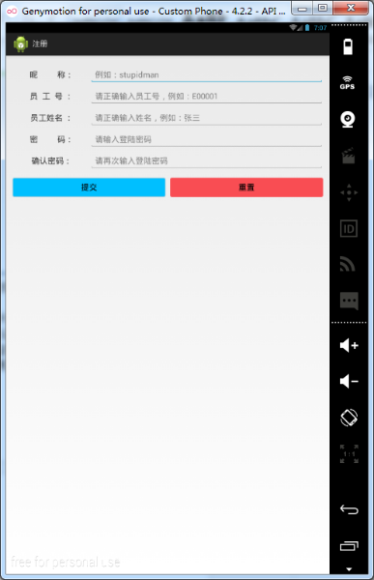 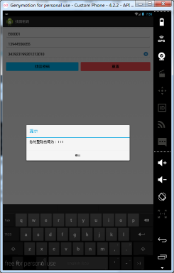

图4-3 用户注册界面 图4-4 找回密码成功界面

(3) 找回密码（BackPassword）

找回密码界面是通过点击登陆界面的“忘记密码？”标签而跳转的页面，帮助一些忘记了登陆密码的用户找回密码。按照提示输入用户的相关信息，点击“找回密码”按钮，客户端向服务端发送请求，服务端会先对输入的用户相关信息进行验证，如果有一项输入出错则提示用户输入的信息有误，保证用户密码的安全性；若输入的信息都正确，服务端会向客户端返回用户的登录密码，用Dialog显示，点击确定后，会进入登录界面。效果如图4-4所示。

4.1.2 任务管理模块

(1) 任务基本信息

任务基本信息包括房客需求、看房日期、时间段以及看房地址等基本信息，用户可以根据自身的情况选择不同的任务进行查看；这里显示出来的任务都是没有被领取过的任务，即没有跟进人的客户的需求。图4-5所示的即为任务基本信息界面。

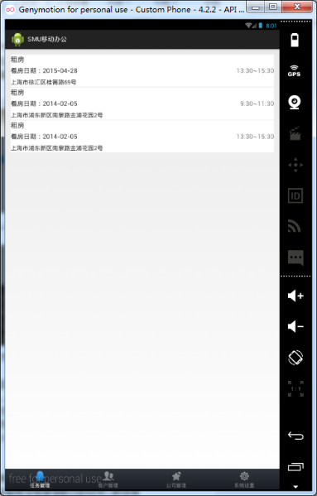 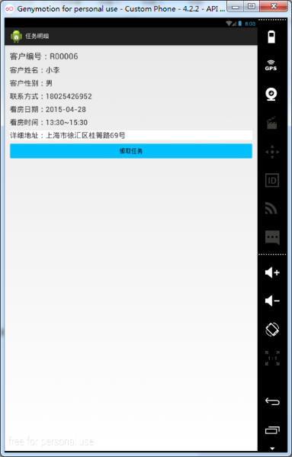

图4-5 任务基本信息界面 图4-6 任务详细信息界面

(2) 任务详细信息

通过点击任务基本信息界面中的某一条目跳转到相应的详细信息界面，这里显示了客户的详细信息，用户可以通过点击领取任务按钮作为该任务的跟进人，领取任务后，其他人将无法看到这条任务，除非用户取消任务。图4-6为任务详细信息界面，图4-7为点击领取任务成功后的界面。

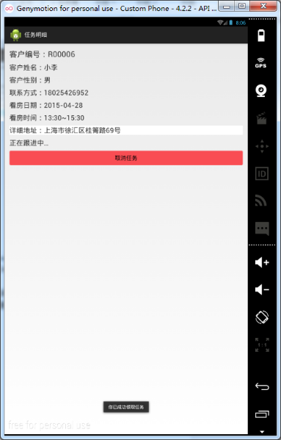 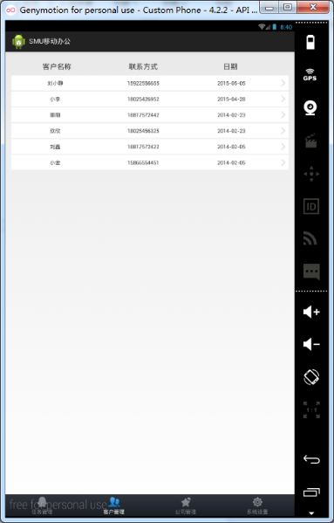

图4-7 任务领取成功界面 图4-8 客户基本信息界面

4.1.3 客户管理模块

(1) 客户基本信息界面

客户基本信息界面显示了客户的基本信息，包括客户名称、客户的联系方式、以及日期信息，排列方式是按照日期递减排列，可以通过点击某一客户的条目来查看相应客户的详细信息。客户的基本信息界面请见图4-8。

(2) 客户详细信息界面

客户详细信息界面是根据用户的需求来显示的，用户在客户基本信息界面选择查看某一客户的详细信息，就会跳转到相应客户的详细信息界面，包括客户的相关信息（客户个人信息、客户需求等）、房源相关信息（房子类型、地址等）、房东基本信息（姓名、联系方式等）；具体内容请见图4-9。用户可以通过点击“联系方式”条目来跳转到拨号界面，可以快速联系客户，简化了记电话号码这一复杂的步骤，图4-10所示为跳转到拨号界面的状态； 还可以通过点击“电子邮件”这一条目快速进入发邮件的界面（注：这里需要模拟器或者真机安装有邮件客户端，例如：QQ邮箱），简化了发邮件的步骤，图4-11为跳转到发邮件界面的状态；点击“看房地址”条目可以进入地图界面，在地图上标注出看房地址所在的位置信息，这里使用的是百度地图的API实现的，具体请见D:\WWW\SMUProject_Server。图4-12为跳转到地图界面的状态。

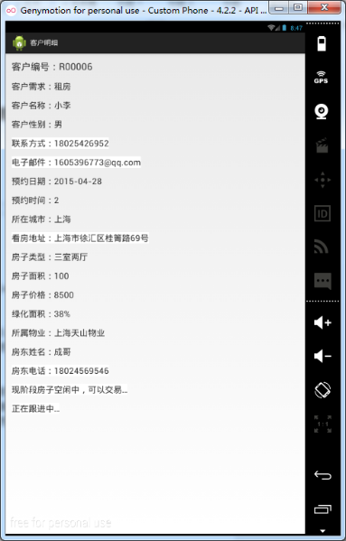 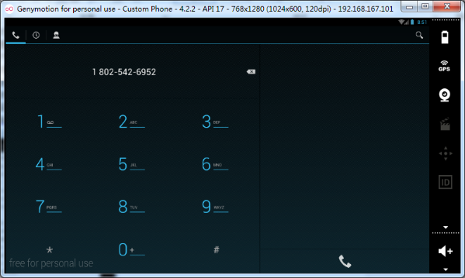

图4-9 客户详细信息界面 图4-10 跳转到拨号界面

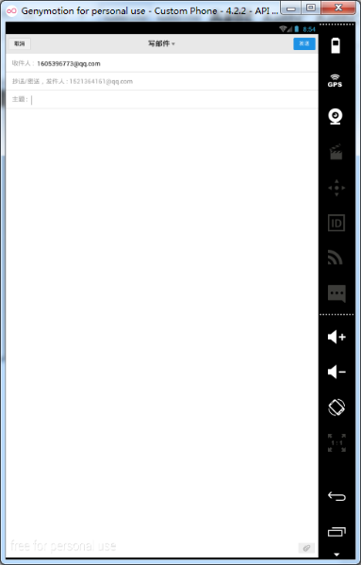 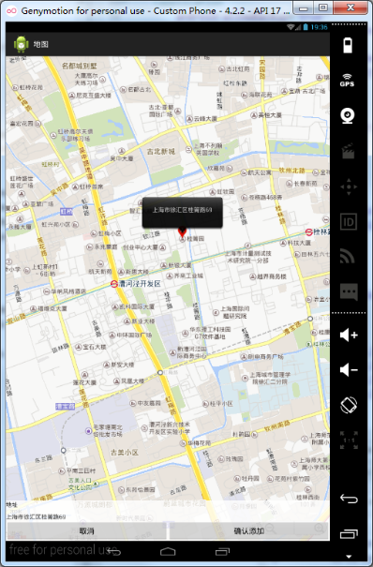

图4-11 跳转到发送邮件界面 图4-12 跳转到地图界面

4.1.4 公司管理模块

公司管理模块分为三大部分，包括会议信息，企业通讯录以及企业公告这三个模块

1. 会议信息模块，这一模块分两部分，一是显示与公司相关的会议召开的时间、地点以及会议简要内容等基本信息，点击条目后可以查看相应的会议详细信息，包括会议的详细内容信息、结束时间等信息。图4-13是会议的基本信息界面；图4-14是会议的详细信息界面。

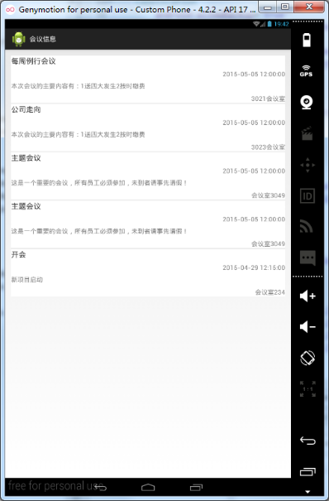 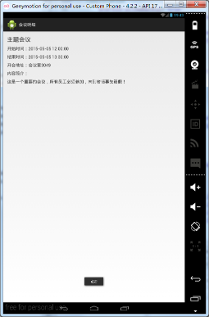

图4-13 会议基本信息界面 图4-14 会议详细信息界面

1. 企业通讯录模块，这一模块主要显示了公司所有在职员工的姓名、员工号以及他们的联系方式，这些信息是按照员工所属部门来分组排列的，其实现使用的是Android系统内置的ExpandableListView控件通过自定义Adapter来实现的功能，方便用户能快速定位到某一部门的某一员工，避免浪费时间来筛选相关的信息；通过点击每一条目可以进入拨号界面，方便快速联系相关人员。图4-15为企业通讯录界面。

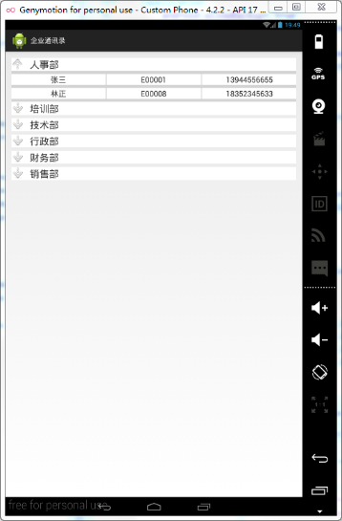 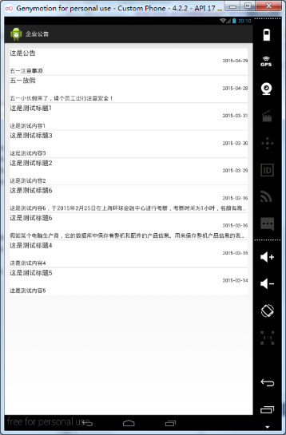

图4-15 企业通讯录界面 图4-16 企业公告基本信息界面

1. 企业公告模块包含两部分，一部分是显示公告的基本信息，包括标题、内容的一部分以及公告发布时间，是按照时间倒序排列的，通过点击某一条目可以查看相应的详细公告信息，图4-16所示为企业公告的基本信息；另一部分是公告的详细信息，可以看到公告的所有相关信息和公告发布人的员工工号，图4-17所示为企业公告的详细信息。

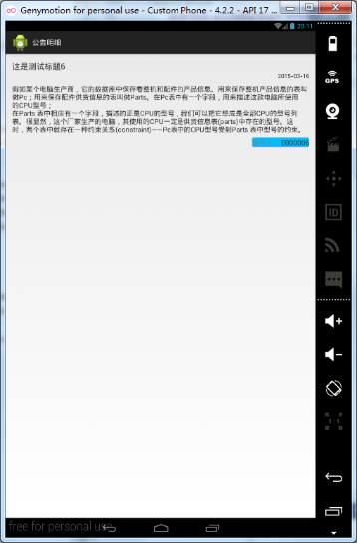 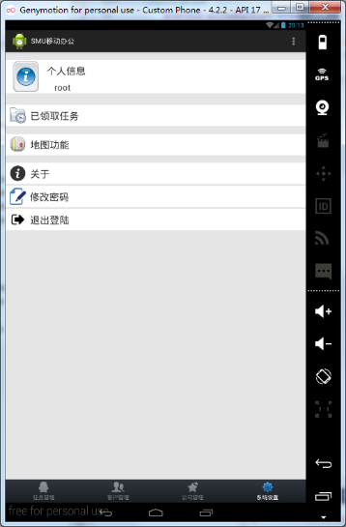

图4-17 企业公告详细信息界面 图4-18 系统设置界面

4.1.5 系统设置模块

系统设置模块主要分为六个分模块，分别为个人信息模块、已领取任务模块、地图功能模块、关于、修改密码和退出登陆，具体请见图4-18。

1. 个人信息

个人信息界面主要显示当前用户的相关信息，用户可以查看和修改自己的信息，但是输入与公司相关的一些信息（例如员工号、所属部门等信息是不能被修改的）。图4-19所示为查看用户信息界面，图4-20为编辑/修改用户信息界面。

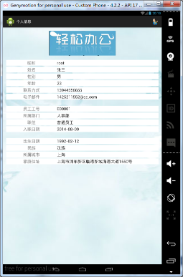 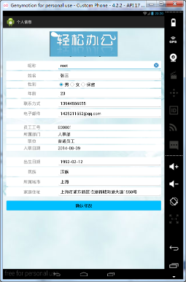

图4-19 个人信息界面 图4-20 编辑/修改个人信息界面

1. 已领取任务

已领取任务界面显示了用户在任务管理界面已经领取过的任务信息，进入详细信息界面后，可以查看任务的状态和取消任务。图4-21为已领取任务基本信息界面，图4-22为已领取任务的详细信息界面。

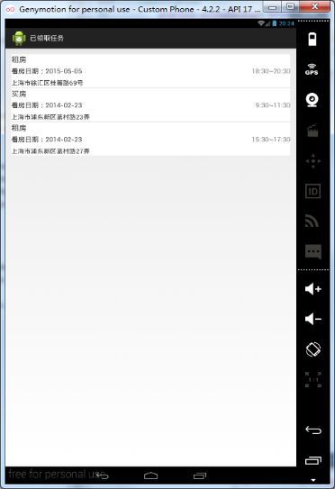 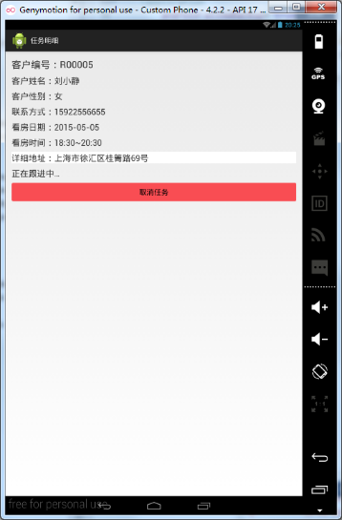

图4-21 已领取任务基本信息界面 图4-22 已领取任务详细信息界面

1. 地图功能

点击进入地图界面，会定位设备当前所在位置（但由于网络、地理位置等的因素可能会导致定位失败或者定位时间过长等状况）。图4-23为定位功能界面。

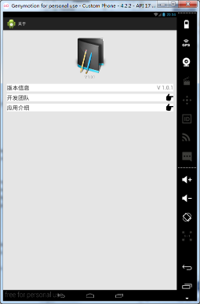 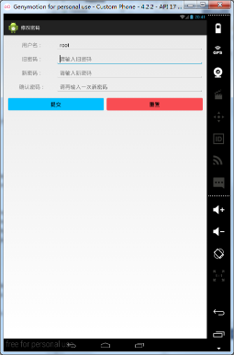

图4-23 关于界面 图4-24 修改密码界面

1. 关于

关于界面是显示与本系统相关的信息，包括系统的版本信息，开发团队和应用介绍。详情请见图4-24。

1. 修改密码

在修改密码界面上，用户根据提示输入相关信息，服务端对输入用户名和旧密码与数据库中的信息对照，如果输入的信息正确则将密码改为新密码，否则密码修改不成功，修改成功后会跳转到登陆界面，提示用户重新登陆。图4-24为修改密码界面。

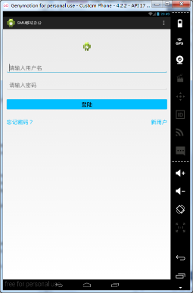

图4-25 退出登陆后的界面

1. 退出登陆

当用户点击退出登陆时，系统跳转到用户登陆界面，并且清除用户已经保存在本地的用户名和密码等信息，当再次登陆时，用户名和密码框中的内容会置空，需要用户重新填写。图4-26所示为用户退出登陆后显示的内容。

## 4.2 服务端

本次课题的重点在客户端而不是服务端，所以对服务端的投入不是很大，但是应导师要求，还是在服务端开了几个简单的页面以供添加测试数据。本课题服务端的重点在于操作数据库，作为备选的有JavaEE和PHP。JavaEE作为Sun公司主推的平台，有大量官方和非官方的资料可供参考，而且有大量成熟的开源框架可供选择，但是它面向的群体是企业级应用，而本课题相对来说还是比较轻便，使用JavaEE平台会显得过于繁重。PHP作为新兴的开源计算机脚本语言，以其容易上手，能快速简便的编写代码，适用于快速开发、中小型应用系统中等特点收到广大开发者的喜爱，同时PHP能很好的嵌入到HTML语言中使用，很适合作为Web端的开发语言，由于本课题涉及的是服务端同时也需要有一些Web端的页面，所以选择PHP作为服务端的开发语言是最合适的选择。

本次服务端分为两大部分，一部分是客户端对服务端发出请求、服务端对客户端的请求作出相应的响应，另一部分是作为测试使用，即向数据库中添加测试数据。

4.2.1 服务端作为客户端响应部分

这一部分的主要功能就是通过用户在客户端的相关操作，向服务端发出指令，服务端对这些指令作出用户所需要的响应（这里响应主要是指对数据库进行增删改查的操作）。这一部分值得一提的是客户端与服务器之间的交互问题，经过相关研究，有两套方案可供选择：

1. 自己编写一个用户连接服务端的工具类，这需要借助于HttpClient/HttpURLConnection类来实现，具体实现代码片段如下：

HttpParams params = new BasicHttpParams();

//设置连接超时时间

HttpConnectionParams.setConnectionTimeout(params, 50000);

HttpClient client = new DefaultHttpClient(params);

HttpPost request = new HttpPost(url);

StringEntity se = new StringEntity(json.toString(), "UTF-8");

se.setContentEncoding("UTF-8");

se.setContentType("application/json");

request.setEntity(se);

request.setHeader("json", json.toString());

HttpResponse response = client.execute(request);

//获取服务器返回的数据

if(response.getStatusLine().getStatusCode() == HttpStatus.SC_OK){

String res = EntityUtils.toString(response.getEntity(), "utf-8");

Log.d("httpResponse", res);

Message msg = new Message();

msg.what = 0;

Bundle bundle = new Bundle();

bundle.putString("res", res);

msg.setData(bundle);

handler.sendMessage(msg);

}

这样的确可以实现与服务端的交互问题，但对于数据安全、网络安全等的问题并没有纳入考虑范围之内，同时，HttpCient和HttpURLConnection的用法相对来说比较复杂，如果没有做适当的封装，很容易出现代码冗余的问题，所以此举不是最优选择。经过多方资料的查找以及网友们的热心帮助，发现了一款和适合的框架——Volley框架。

1. Volley框架实现客户端与服务器的交互

考虑到上述的问题，一些Android网络通信框架也就应运而生，例如AsyncHttpClient，他把所有网络通信的细节全部封装到框架内部，不需要使用者了解它的原理以及一些复杂的优化操作，只需要简单的调用几行代码就可以轻松完成网络通信操作；在比如Universal-Image-Loader框架，它的主要功能是极大的简化了在界面上显示网络图片的操作，开发者不用关心如何才能从网络上获取图片，也不用关心开启线程、回收图片资源等的细节问题，因为这些操作已经被封装在了Universal-Image-Loader框架中。

Volley是在2013年的Google I/O开发者大会上推出的一款新的网络通信框架，它集合了AsyncHttpClient和Universal-Image-Loader两者的优点，即可以像AsyncHttpClient非常简单的就能进行HTTP通信，又可以和Universal-Image-Loader一样轻松的加载网络上的图片。（注：Volley在性能方面也进行了大幅度的调整，它的设计目标就是非常适合的去进行数据量不大但网络通信频繁的操作，但对于大数据量的网络操作，比如说下载文件等，Volley的表现就会非常糟糕）。

使用Volley非常方便，只要简单的三步即可完成复杂的网络通信操作：

1. 创建一个RequestQueue对象，具体代码如下：

RequestQueue mQueue = Volley.newRequestQueue(context);

1. 创建一个JsonRequest（JsonObjectRequest/JsonArrayResquest）对象，具体代码如下：

JsonObjectRequest jsonObjectRequest = new JsonObjectRequest(LOGIN_URL, json,

new Response.Listener<JSONObject>() {

@Override

public void onResponse(JSONObject response) {

Log.d("TAG", response.toString());

}

}, new Response.ErrorListener() {

@Override

public void onErrorResponse(VolleyError error) {

Log.e("TAG", error.getMessage(), error);

}

});

创建JsonRequest（JsonObjectRequest/JsonArrayResquest）对象时，有四个参数：第一个参数是String类型的url，即需要访问网络的IP地址或者域名（本课题使用的是IP地址）；第二个参数是JSONObject类型的JSON数据，它的作用是向服务端传递一些数据作为操作数据库时的条件；第三个参数是Listener<JSONObject>类型的监听器，监听从服务端返回的信息，同时内部从写了onResponse()方法，该方法中接收一个JSONObject类型参数response，reponse中的信息即为服务端向客户端返回的信息，在该方法中可以作更新UI的操作；最后一个参数是ErrorListener类型的监听器，主要作用是用于监听当出现无法访问服务端时的问题，同样重写了内部的方法onErrorResponse()，该方法接收VolleyError类型参数error，用于显示无法访问服务端的具体原因，如：IP地址找不到，网络未连接……

1. 将JsonRequest对象添加到RequestQueue中，具体代码如下：

mQueue.add(jsonObjectRequest);

当完成这三步之后，最难解决的网络通信问题也就引刃而解了。

1. 实现推送功能

推送这一功能在目前绝大多数的APP中都会出现它的身影，其主要目的是为了提醒用户查看相关的信息，提升应用的活跃度和留存率。推送功能的实现有两种方案，一是自己写服务端，定时向客户端发送一些消息；一是使用第三方推送平台，主要有：极光推送、个推推送、百度云推送等等。自己写推送服务端就目前来说，时间成本较大，而且写出来的效果不一定好、功能不一定完善；相比而言使用第三方推送平台的优势就十分明显，首先节约了大量的时间成本，各种需要考虑的因素都已经被推送平台考虑完善；其次使用方便，不需要复杂的代码去实现，只要调用平台向公众开放的接口即可快速实现推送；最后一点是稳定性，如果一个应用的稳定性较差，这会流失大量的客户，所以稳定性一直是衡量应用的重要标准之一，而第三方推送平台在市场上已有相当一部分的客户群体，所以它的稳定性是禁得住考验的。综上所述，选择第三方推送平台对整个应用程序有较大的帮助。

在应用程序中集成推送功能具体方法请见[极光推送官方文档](http://docs.jpush.io/)，其官方文档讲述的如何快速的在自己的应用上集成推送功能已经非常详细，这里我就不再赘述了。

本应用中出现推送的地方：

1. 当管理员向系统中添加客户信息时，添加信息成功的同时会向客户端发送一条推送消息，提醒用户有新的任务发布，能及时做出反应。
2. 当管理员向系统中添加会议信息时，添加会议信息的同时会向客户端发送一条推送消息，提醒用户有新的会议信息，防止错过开会时间。
3. 当系统管理员向系统中添加公告信息时，添加公告信息的同时会向客户端发送一条推送消息，提醒用户有新的公告信息，避免错过一些通知。

以上就是本系统中出现推送功能的地方。

4.2.2 管理员模块

这一模块在最初的计划里是没有考虑在内的，但是后来经过导师分析指导，还是决定加入这一模块，毕竟既然是一个系统就要符合人性化要求，不然要添加测试数据时还要直接操作数据库，这是系统不成熟的表现，所以才有了这一模块内容。

这一模块主要分为六个分模块，分别为：员工信息模块、房源信息模块、客户信息模块、会议信息模块、公告信息模块、添加管理员模块。

1. 员工信息模块

这一模块主要是系统管理员查看、添加、修改、删除员工的相关信息的界面，图4-26所示为查看员工信息界面；图4-27为添加员工信息界面；图4-28所示为修改员工信息界面。

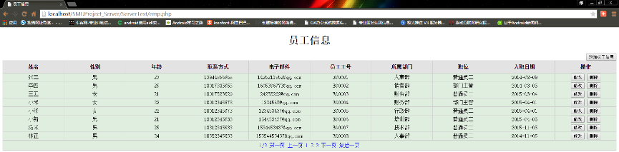图4-26 员工信息界面

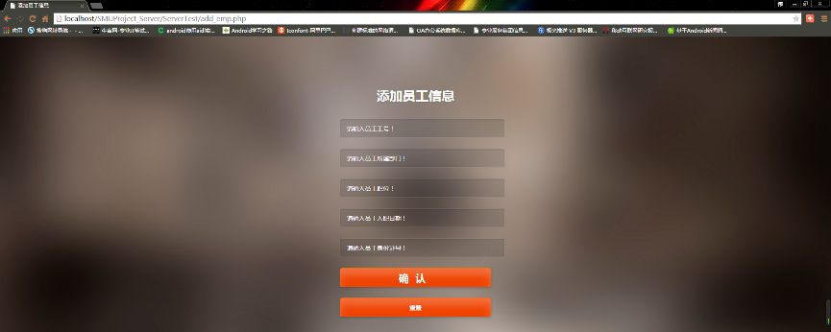图4-27 添加员工信息界面

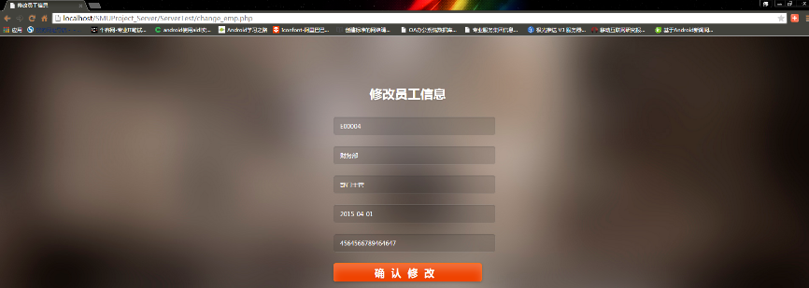图4-28 修改员工信息界面

1. 房源信息模块

这一模块的主要作用是系统管理员对房源信息的增删改查操作模块。图4-29所示为房源信息界面；图4-30所示为添加房源信息界面；图4-31为修改房源信息界面。

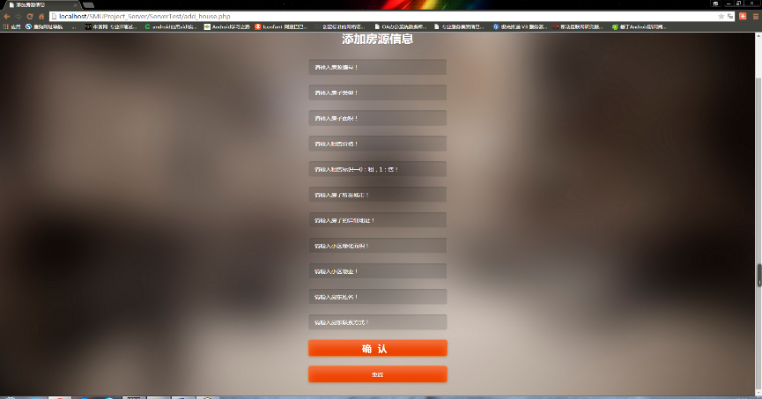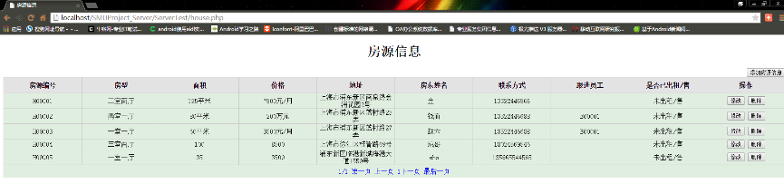图4-29 房源信息界面

图4-30 添加房源信息界面

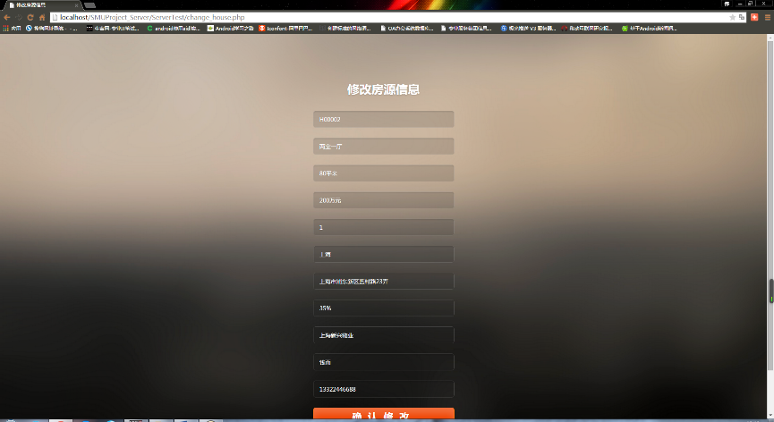图4-31 修改房源信息界面

1. 客户信息模块

这一模块是管理员对客户信息做增删改查操作的界面。图4-32为查看客户信息界面；图4-33为添加客户信息界面；图4-34为修改客户信息界面。

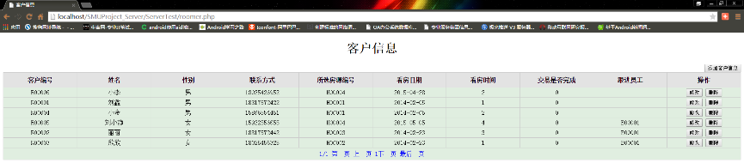图4-32 客户信息界面

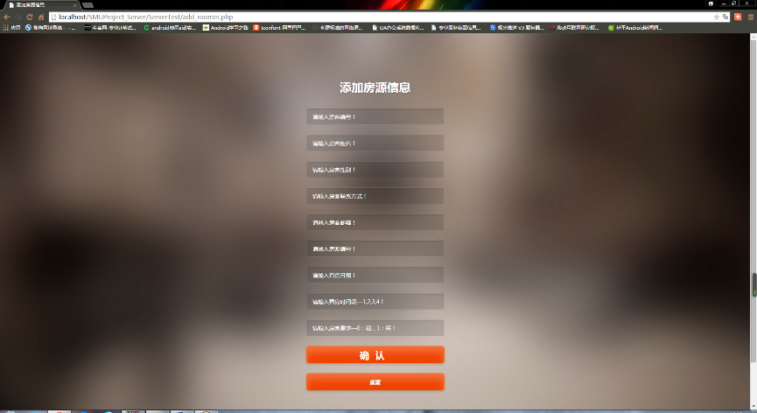图4-33 添加客户信息界面

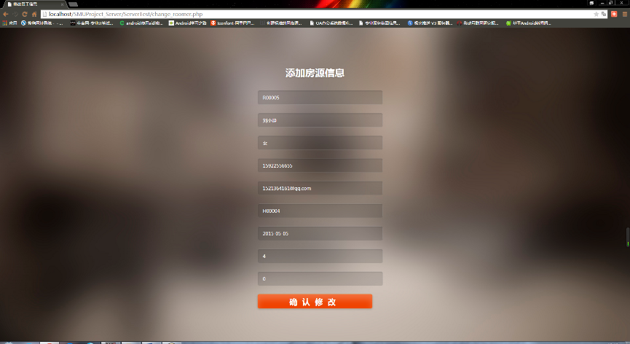图4-34 修改客户信息界面

1. 会议信息模块

这一模块是管理员操作会议信息的界面。图4-35所示为会议信息界面；图4-36所示为添加会议信息界面；图4-37所示为修改会议信息界面。

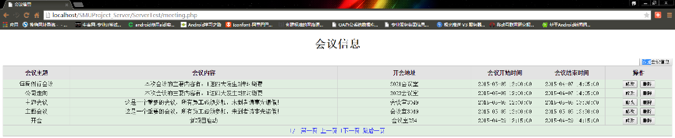图4-35 会议信息界面

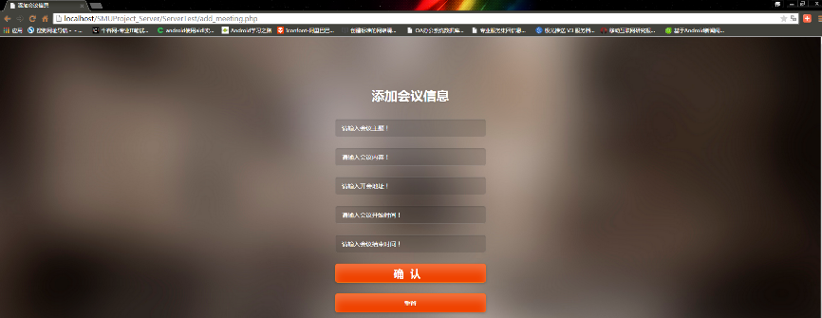图4-36 添加会议信息界面

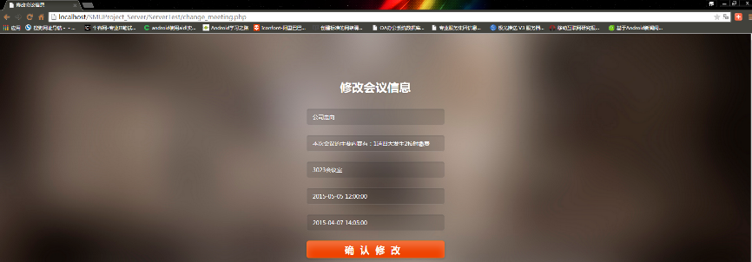图4-37 修改会议信息界面

1. 公告信息模块

这一模块是管理员操作公告信息的界面。图4-38所示为公告信息界面；图4-39所示为添加公告信息界面；图4-40所示为修改公告信息界面

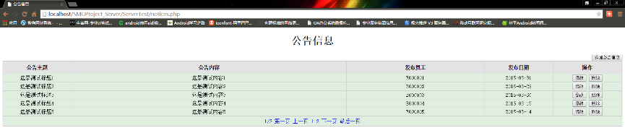图4-38 公告信息界面

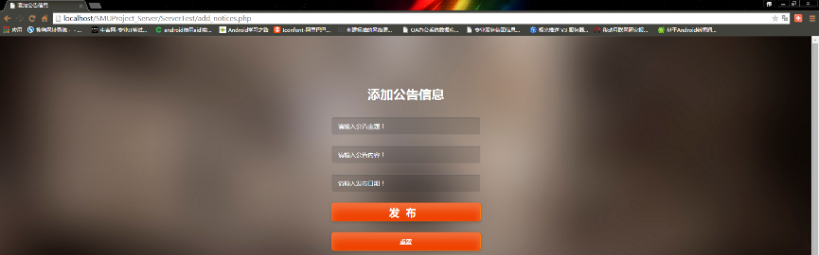图4-39 添加公告信息界面

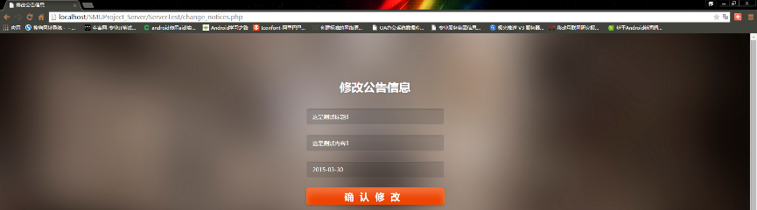图4-40 修改公告信息界面

1. 添加管理员模块

这一模块是添加一个新的管理员的模块。图4-41所示为添加管理员界面。

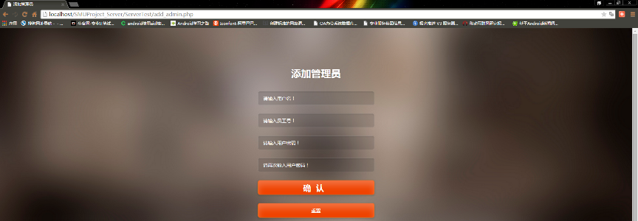

图4-41 添加管理员界面

1. **测试结果和性能分析**

## 5.1 系统运行环境

经过对本系统的详细分析和测试，建议系统的运行环境应具有以下配置，以确保系统能够稳定运行：

1. Intel(R) Core(TM) i3以上的CPU，2G以上的内存，100G以上的硬盘。
2. Android手机或模拟器（建议使用Genymotion）一台，搭载Android4.0以上的系统（最优建议是Android 4.2.2、5.0版本）。

## 5.2 系统测试

5.2.1 测试目的

一个系统或者应用开发完成后，对系统或应用做相关测试是必不可少的环节，这一环节目的有以下几点：

1. 从用户的角度出发，希望在对系统或应用的测试环节中找出存在的错误和还需完善的地方，例如：用户界面的体验是否合理，控件是否分布合理、界面展示是否友好美观，页面操作是否符合大众用户的使用习惯，页面在加载数据时是否会出现页面闪烁的情况，点击页面是是否会有明显的反应迟钝等一些不利于用户友好体验的问题，最最重要的是产品能否稳定、流程的运行。
2. 从软件开发者出发，校验该软件是否能很好的达到用户的需求，应用系统对网络通信封装的是否合理，网络发生异常时的处理是否合情合理，控件加载数据时是否存在明显的问题，应用系统是否会因为一些数据的不恰当处理致使软件闪退，测试软件运行时内存是否会不断地增加，导致内存溢出（OutOfMemory）的问题，测试是会有页面上显示数据相互叠加的情况出现或者页面数据加载出错，测试系统中是否会有一些在前期需求分析或者开发中没有考虑到的问题，确保软件质量过关。

5.2.2 测试方法

对该应用系统使用的测试方法有功能测试、系统稳定性测试和压力测试，最后对代码进行整改，确保代码质量，减少代码冗余。

1. 对整个应用程序的使用流程做一个总体的测试，发现应用中存在的不足或者还有待优化的地方，例如：用户界面体验不友好，页面跳转不流畅有明显的卡顿现象，用户操作不合理、不够人性化。
2. 对每个功能是否能够完整、合理的实现，例如：企业通讯录中分类显示是否正确。测试各个功能是否能够达到需求，测试数据是否对应用系统的稳定性有影响。
3. 测试应用界面上数据加载时界面友好性以及数据的完整性。例如：加载页面时是否会出现闪屏、加载时等待页面是否友好。对页面数据从开始加载到加载完成所用时间是否过长，考虑产生该问题的原因，如何优化这一问题，是否可以通过减少传输的数据量来提高页面加载速度减少加载数据用时。
4. 测试时，不间断的去加载页面上的数据，观察应用程序的内存使用情况，是否会出现异常（通常是OutOfMemory异常）或占用系统内存过大的情况出现。
5. 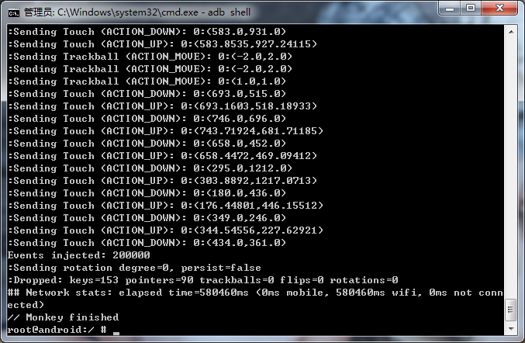压力测试，使用的是SDK中附带的一个测试工具——Monkey，该工具用于压力测试，然后开发人员结合monkey打印的日志和系统打印的日志信息，解决测试中出现的问题，它的特点是所有事件都是随机产生的，不带有任何个人的主观性。测试结果如图5-1所示：

图5-1 monkey测试结果示意图

5.2.3 测试结论

对移动办公系统做了功能、兼容性、安全性、可使用性、可靠性等方面的测试，情况如下：

1. 整个系统的操作流程与需求一致，应用布局合理、基本上符合普通大众的操作习惯，操作时不会出现闪屏、卡顿等影响用户体验等问题。
2. 完整的实现了需求上的功能模块，各模块能够友好的交互。
3. 在网络通畅的情况下，应用系统加载数据所用时长控制在合理、用户可接受的范围之内。
4. 在不停的向加载页面上的数据时，没有出现其所占系统内存不断增加，而出现内存溢出等问题导致应用闪退情况出现。
5. 压力测试时，让应用系统产生20万次随机事件，系统没有出现卡顿或者闪退的情况，系统占用内存也在合理的范围之内，没有超出预算。

测试结果表明，基于Android移动办公系统达到了需求中的要求，并具有以下特点：

1. 系统结构清晰明确，采用B/S架构，可满足基本使用要求，使用了一些稳定的框架；
2. 系统可靠性、稳定性较好，对网络环境弱的情况有相关的异常捕获；
3. 系统兼容性好，可以在不同版本的系统上顺畅运行；
4. 测试结论：通过。
5. **结论和展望**

## 6.1 结论

6.1.1 本系统的贡献

本系统简化了在外奔走的房地产中介公司的销售人员的办公流程，让他们可以节省时间去更好的为客户服务，同时可以实时得到任务信息和客户相关信息，便于及时与客户取得联系，不会因为不能及时联系客户而导致客户的流失。

6.1.2 本系统存在的不足：

1. 在需求方面，由于前期的需求分析由于资源和时间的限制问题，无法大规模的做市场调研，导致系统的功能性问题与实际中有偏差，且系统中功能有待优化的地方还有很多，这与个人的见识以及所属行业等有关，导致功能的不完善；
2. 在数据安全方面，限于现阶段的知识面以及时间成本，并没有对其做一个系统地、完整性地规范；
3. 在用户体验上，由于对于美工这一方面没有研究，审美观只是停留在大致的观感上，并没有做出太细致的优化，同时也没有太多的时间对界面进行审美优化；
4. 在系统测试方面，目前掌握的测试技术并没有涉及到很深的层面上，所有只是粗浅的做了压力测试；
5. 在屏幕适配上，由于本系统为了简便性，没有对平板做适配，导致在平板上运行在用户体验上会出现问题。

6.1.3 经验体会

在设计与实现系统的过程中，遇到了许多的问题，经过多方求助、导师指导、网上查找相关资料最终攻克了这些难题，给了自己极大的鼓舞；整个系统是在导师的指导下、参考相关资料自己独立开发出来的，并没有假借他人之手，培养了自己的动手能力，对Android应用开发有了一个更深层次的理解，熟悉了以前没有接触过的相关知识。

## 6.2 展望

未来，本系统可以做出以下改进：

1. 在功能方面，做一个完整的、大范围的市场调研，做出一个详细的需求分析，以根据需求分析对本系统做出相应的改动以达到在实际生活中运用的要求，优化系统功能；
2. 在数据安全方面，可以使用一些加密算法对传输的数据加密，保证数据的安全性，同时对这些存在数据库里的数据做一个有效的保护，避免客户信息泄露；
3. 在用户体验上，可以邀请美工做一些界面上的优化，同时邀请多位销售人员体验系统，做出建设性的意见；
4. 在系统测试方面，可以做一些深入的测试，以确保系统能够稳定的运行；
5. 在屏幕适配上，可以做一个系统的屏幕适配来适应搭载Android系统的不同分辨率的设备，提高用户体验。

# 致谢

首先感谢我的毕业导师王卫华老师，给予我毕业设计上耐心的指导。在毕业设计过程中，从功能设计、实现，数据库设计，论文格式等方面提出具有建设性的意见，对设计工作的顺利进行有很大的帮助；其次感谢QQ群Android Day Day Up里的群友们的不吝赐教，当对实现一个功能毫无头绪是，群友们会积极献计献策，并讨论出最优方案；最后感谢CSDN博主郭霖（链接：<http://blog.csdn.net/guolin_blog>）以及赵洪洋（链接：<http://blog.csdn.net/lmj623565791>）等，他们的博客给了我很大的启发，受益良多。

在论文设计过程中，得到了同学们的帮助，他们积极提出一些建设性的意见，在此致上我最诚挚的谢意。在此，感谢上海海事大学能给我这样一个平台去完成学业，提供了优质的教学资源和师资力量。

# 参考文献

[1] 郭霖. 第一行代码Android[M]. 北京：人民邮电出版社，2014-08

[2] 黄隽实. Android和PHP开发最佳实践[M]. 北京：机械工业出版社，2013-03

[3] 李刚. 疯狂Android讲义（第二版）[M]. 北京：电子工业出版社，2013-03

[4] 明日科技. Android从入门到精通[M]. 北京：清华大学出版社，2012-09

[5] 明日科技. PHP从入门到精通（第三版）[M]. 北京：清华大学出版社，2012

[6] J.F.DiMarzio. Android a programmer's Guide[M].McGraw.Hill，2012

[7] 李佐彬. Android开发入门与实战体验[M].北京：机械工业出版社，2010

[8] Patrick.Expert PHP and MySQL Galbraith [M]. WROX PR/PEER INFORMATION INC,2010.3

[9] 李文江, 陈诗琴. 基于Android GCM服务的图书馆信息推送系统设计[J]. 现代图书情报技术, 2013, 29(11)